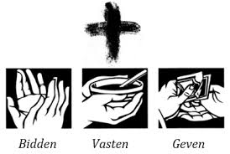

Vasten,   
gewoon om ons heen kijken.

Zorg dragen voor mensen   
die reikhalzen en verlangen naar liefde.

Veel mensen zijn vandaag   
als bloemen die verdorren,  
ze zijn bedroefd en alleen  
want spiegelbeelden praten niet.  
In hun woestijn van zorgen en pijn,  
is er veel en diep, verborgen verdriet  
  
  
Vasten,  
je armen uitstrekken,  
een beetje warmte geven   
aan mensen in hun woestijn.  
  
Zoals het hert de beekjes zoekt,  
zoals het hert verlangt naar water,  
zo zoekt een mens naar een ‘oase’  
in de woestijn van zijn leven.  
  
  
Honger stillen en dorst lessen   
met onze liefde,  
laven en doordrenken met wat  
we eerst zelf hebben ontvangen  
een oneindige schat,   
**liefde!**

Een genadevolle veertigdagentijd.

Jenny